# 71.14 - Modelos y Optimización 1

# 

# Coloquio 10/07/24 (Resuelto por mi)

# 

# Alexander Coronado N.

## Parte A

### Ejercicio A1

#### Análisis

Trata de un problema de cobertura de conjuntos con solapamiento el cual debemos de instalar la menor cantidad de restaurantes cumpliendo las restricciones de distancias máximas.

#### Objetivo

Determinar la cantidad de restaurantes a instalar para minimizar costos en un periodo de tiempo T.

#### Hipótesis

* Cada celda de la matriz se representa con un número del 1 al 100 de forma ordenada, en vez de representarse con ejes.
* Se tiene un conjunto ya establecido con la condición de distancia para la instalación de un restaurante.
* El costo de instalación es constante.
* Las ubicaciones de los edificios son constantes.

#### Variables

Rj: 1 si ubico un restaurante en la celda j, 0 ecc.

##### Conjuntos

E = {1,...,20} -> conjuntos de edificios

Ci = {...} -> conjunto de celdas que pueden cubrir al edificio “i”, con la condición Dij<=Xi

#### Modelo Matemático

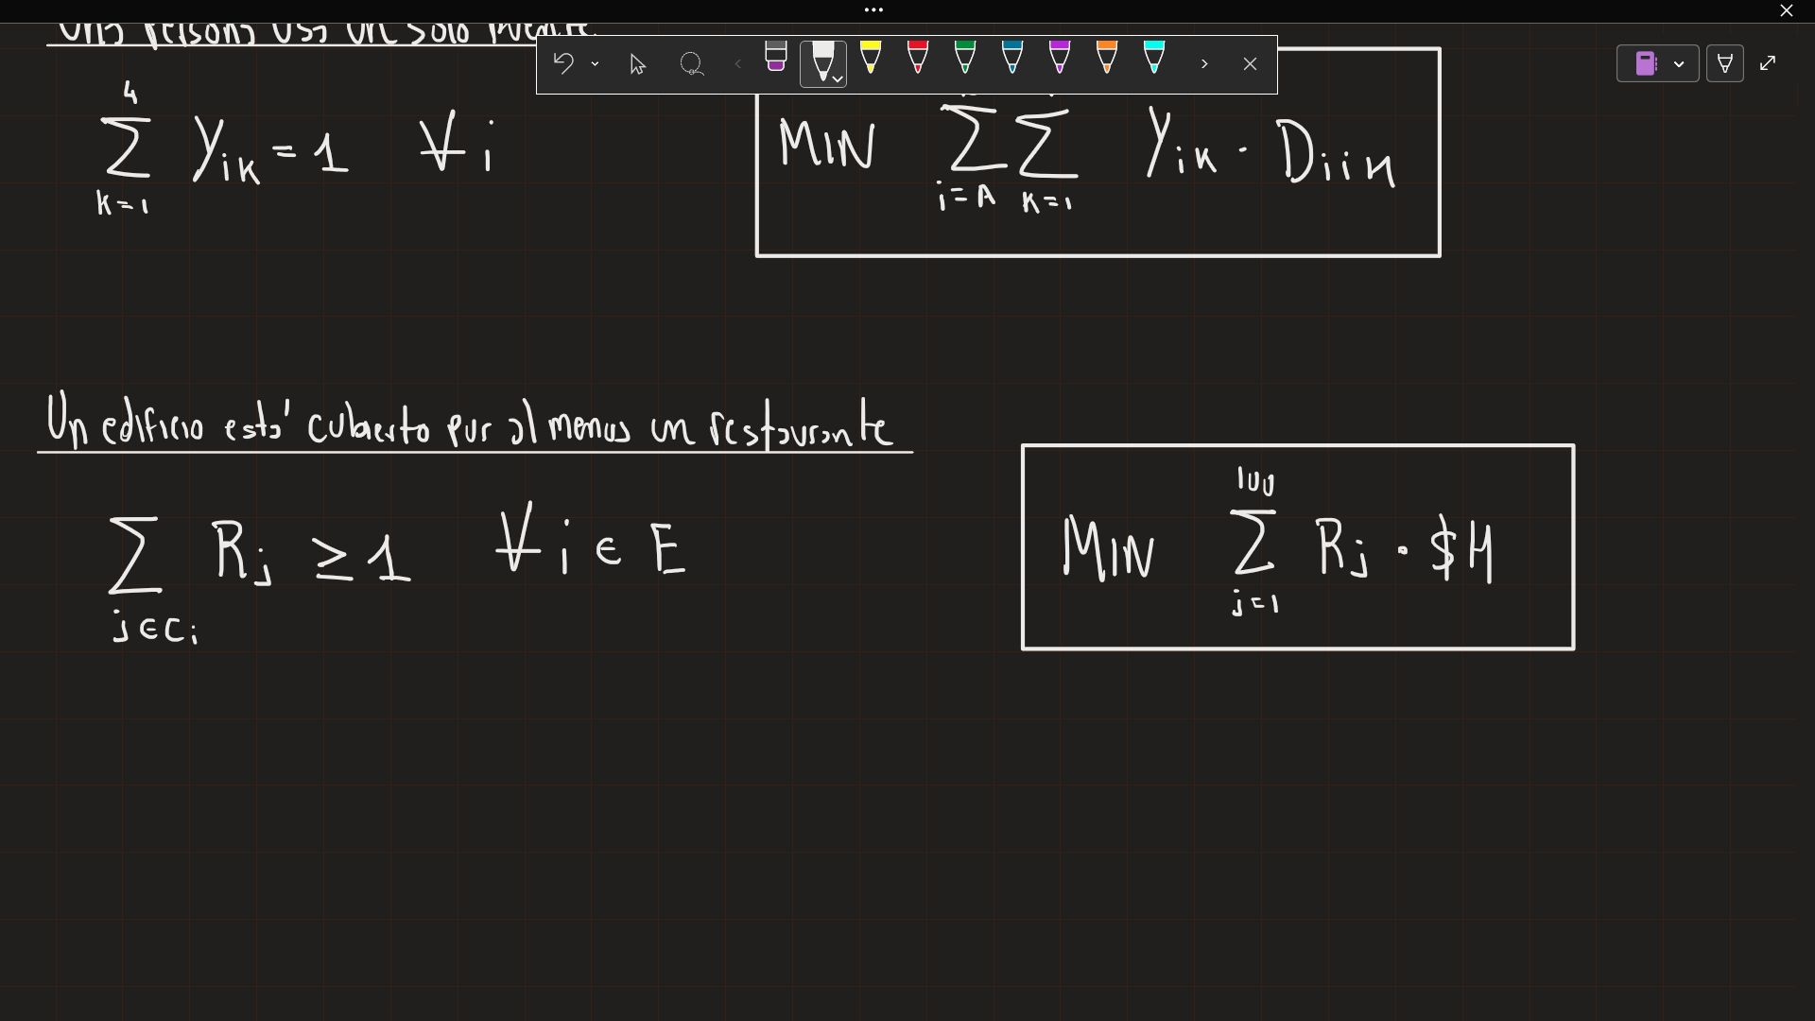

### Ejercicio A2

Inconvenientes:

* Ignora la distancia Dij<=X: coloca tantos restaurantes sin verificar la condición de distancia
* No toma en cuenta los restaurantes ya instalados: coloca un restaurante por edificio, lo cual no es óptimo ya que la instalación de un restaurante en una determinada ubicación puede satisfacer a más de un edificio.
* No sigue el objetivo: no minimiza la cantidad de restaurantes a instalar.

### Ejercicio A3

1. Inicializar:
   1. Lista EDIF con los 20 edificios sin cobertura.
   2. Lista vacía REST con las posiciones elegidas.
2. Calcular para cada celda cuántos edificios puede cubrir si se instala un restaurante ahí.
3. Crear lista CELDASPOTEN de forma decreciente por cantidad de edificios que cubre cada celda.
4. Mientras haya edificios sin cubrir:
   1. Elegir la celda con mayor cobertura de la lista CELDASPOTEN.
   2. Agregar esa celda a REST.
   3. Marcar como cubiertos a los edificios cubiertos.
   4. Actualizar la lista EDIF quitando a los edificios cubiertos.
   5. Actualizar las coberturas y reordenar CELDASPOTEN.

FIN MIENTRAS.